Digital vejledning for lærere og pædagoger
håndbog
SSP 2019 - 2020
vordingborg.dk

Vordingborg Kommune
Primulavej 5
4760 Vordingborg
Håndbog - den digitale verden
Udgivet af Vordingborg Kommune 2019
Udarbejdet af: Sarah Jeberg Knudsen
FORORD

Den hastige fremkomst af digitale medier, teknologier og online platforme udfordrer og forandrer børn og unges måder at kommunikere og danne fællesskaber på.
Mobiltelefonen er en konstant forbindelse til vennerne, som der i høj grad deles billeder og videoer med. Profiler på sociale medier er en del af identitetsdannelsen.
Næsten alle børn og unge benytter sig af de positive muligheder, som den digitale verden tilbyder. Men her er der bare ikke helt de samme spilleregler som i den fysiske verden.
Den digitale udvikling er også et område, som voksne ofte føler, de ikke kan følge med i. Deres viden om mulighederne i den digitale verden halter ofte bagefter, og mange voksne forstår ikke, hvorfor de digitale fylder så meget hos børn og unge. Og i nogle tilfælde bliver de voksne også usikre på, hvordan de skal vejlede og hjælpe børn og unge der kommer galt af sted i den digitale verden.
Derfor er det så vigtigt, at vi hele tiden har en dialog med børn og unge, hvor vi spørger ind til deres udfordringer og bekymringer. Det er netop fra dem, at de gode råd og anbefalinger til hvordan man som barn og ung får en sikker og ansvarlig online adfærd skal komme.

SSP teamet 2019
INDHOLDSFORTEGNELSE

Generel adfærd på nettet 5
SMART-regler til børn 8-12 6
Digital mobning 7
Skolen 8
Digital dannelse 9
Forældre 10
Konflikter på nettet 10
Lovgivning 12
§ 235 & § 264 . 13
Sæt dialogen i gang 14
SSP oplæg – den digitale kuffert 15

Generel adfærd på nettet
Tonen på nettet er noget mange taler om, fordi det fylder meget i vores og børns og unges digitale hverdag. Der kan hurtigt opstå misforståelser, fordi man ikke kan høre tonefald eller aflæse kropssprog og mimik. Der kan også hurtigt opstå konflikter, hvor tonen bliver hård, fordi man glemmer, at der sidder en person på den anden side. Dertil oplever vi også grupper på de sociale medier, hvor det er blevet en norm, at man taler dårligt om hinanden.
Dette er en udvikling vi skal have vendt. Derfor er det vigtigt at vi taler med børn og unge på hvilken adfærd de har på internettet. De skal altså være med til at skabe den digitale kultur på deres skole og de skal være i centrum. Vi ved at eleverne har styr på de nyeste apps og programmer, og de er mestre i de sociale medier. Alle skal høres fra elevrådet til de små i SFOen.
FAKTA:
Kommunikation på internettet medieres af teknologien og er derfor på mange måder præget af andre dynamikker og normer, end man finder i den fysiske verden. Betingelser som anonymitet, distance og tidsforskydning kan gøre, at man føler sig mindre ansvarlig for det, man poster. Ifølge Danmarks Statistik (2016) undlader halvdelen af os at udtrykke vores mening og deltage i debatter offentligt på internettet pga. de hårde tone i kommunikationen. Menneskerettigheder (2017) påpeger, at dette er et alvorligt problem for ytringsfriheden og demokratiet.
Institut for menneskerettigheder

.

Når vi taler om adfærd på nettet kunne en strategi være at tage udgangspunkt i SMART-reglerne. En vejledning der er udarbejdet af Redbarnet. SMART-reglerne er et sæt regler og digitale retningslinjer, som kan hjælpe børn og unge i deres færden på internettet. Husk barnet eller den unge på, at det altid hjælper at tale med nogen, hvis de har oplevet noget ubehageligt, krænkende eller grænseoverskridende på nettet.

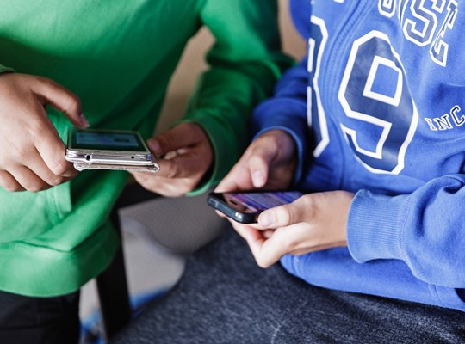

SMART-regler til børn 8-12
Sæt grænsen
Blokér ubehagelige personer og hjemmesider.
Læg ikke private oplysninger om dig selv ud på nettet.
Mød ikke en ven fra nettet alene
Tal med dine forældre, hvis du vil mødes med én, du kun kender fra nettet.
Gå aldrig alene til mødet.
Anmeld ulovligheder og snyd
Gem beviserne og anmeld snyd eller ondskabsfuld opførsel.
Respektér andre
Skriv pænt og læg ikke billeder eller private oplysninger om andre ud på nettet
Tal med én du stoler på
Husk, det hjælper altid at tale med nogen, hvis du har oplevet noget dårligt.

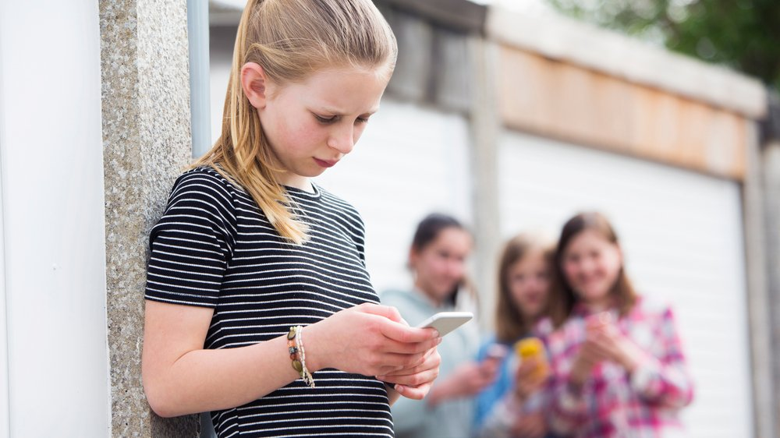

Digital mobning
Digital mobning fylder meget hos børn og unge, både i den fysiske og digitale verden. De skelner nemlig ikke nødvendigvis mellem de to verdner, og når de oplever konflikter og mobning i den fysiske verden, rækker det ofte også ind i den digitale verden. Derudover oplever de, hvordan den digitale verden gør, at man opfører sig overfor hinanden på en måde, som kan resultere i mobning. Vi ser en tendens til at børn og unges sprogbrug på nettet til tider kan være hård og ubarmhjertig. Grænserne flytter sig, når man ikke står ansigt til ansigt.
- Tonen kan blive hårdere end i skolegården, fordi deltagerne sidder på afstand, i skjul bag skærmen.
- Mobning kan foregå på alle tider af døgnet. Der er ikke fred et sted.
- Dem, der mobber, kan være anonyme.
- Alt kan offentliggøres hurtigt, og kan cirkulere rundt i medierne i længere tid.
- Mobning er ofte usynlig for de voksne.
- Det stilletiende mobning, hvor man holdes uden for det digitale fællesskab – fx ingen likes

Digital mobning er meget komplekst og der er ikke altid et offer og en mobber. Rollerne skifter hele tiden og mobning kan komme til udtryk i mange former. Former som ydmygelser, at udstille andres usikkerheder, at afsløre hemmeligheder, trusler, eksklusion, opfordring til selvmord, tilsvining, oprettelse af hadesider og falske profiler, screenshots af fotos, der videregives uden samtykke, hævnporno mv.
Digital mobning er særligt belastende og vi taler om 3 karakteristika:
- Anonymitet
- Udvidet tilgængelighed
- Uendeligt publikum

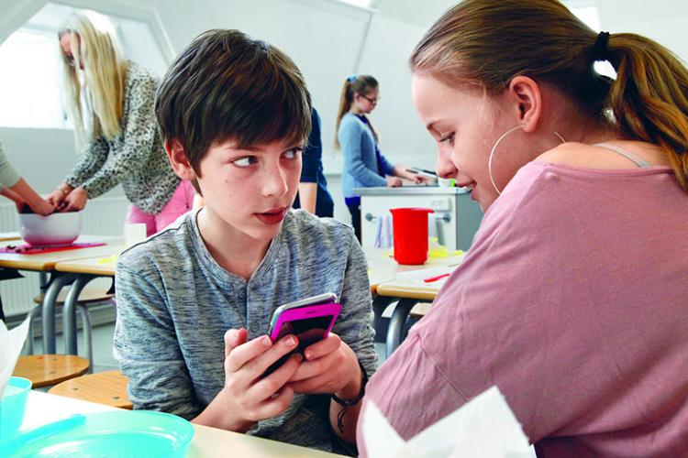

Skolen
Skolen skal være tovholderen i samarbejde med forældre, elever og de ansatte. Sammen skal de skabe en skole, hvor mobiltelefoner, iPad og den digitale verden ses som en naturlig kommunikationsværktøj i elevernes hverdag. Ledelsen og skolebestyrelsen spiller en vigtig rolle, når skolens digitale kultur og trivsel skal på dagsorden – både som igangsættere og diskussionspartnere.
Skolen skal være med til at fremme dannelsen af god, fornuftig og tidssvarende mediekultur, hvor vi ser positivt og anerkendende på tilgangen til brugen af medierne og de muligheder, disse giver.
SSP i Vordingborg kommune vejleder alle skoler og klassetrin til at udforme regler og aftaler med elever og forældre. Se bilag og brug gerne. For nogle klasser er det godt med regler om brugen af digitale medier, for andre dur det ikke. En ting er dog sikker: det er ikke nok at skrive ti retningslinjer ned i et strateginotat. Alle der er en del af skolen, skal tage medejerskab af de regler der bliver udformet og alle både børn, unge og voksne skal hjælpe hinanden med at skabe en god og positiv digital kultur. Vi anbefaler at skolen inddrager eleverne i dialogen omkring skolens mobilpolitik. Ved medindflydelse er der større sandsynlighed for, at eleverne føler ejerskab og efterlever de regler og retningslinjer skolen har.

Har skolens ansatte tilstrækkelig viden om onlinemedier?

Digital dannelse
Du opnår digital dannelse ved at indgå i trygge og værdiskabende samspil med andre mennesker i den virtuelle verden. Det gør du ved at forholde dig positiv, men også kritisk til andre brugere. Og nøje overveje egne og andres intentioner, handlinger og udtryksformer i den virtuelle virkelighed.
I forbindelse med anvendelsen af diverse smartmedier og digitale medier ønsker SSP:
- Fremme en god, fornuftig og tidssvarende mobilkultur ved, at der sættes kontinuerligt fokus på brugen af digitale midler og netetik i undervisningen på alle årgange.
- At medier kan indarbejdes og bruges som et effektivt læringsredskab i undervisningen
- At eleverne i Vordingborg kommune får en digital dannelse med fokus på opførsel, digitale spor, kildekritik mm.

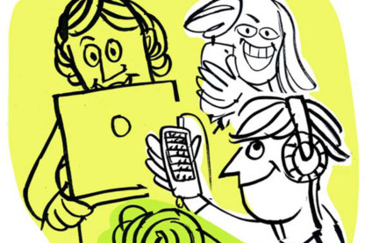

Forældre
Mange forældre er usikre på deres egne holdninger til deres børns sociale liv med onlinemedier. Hvornår skal børnene have mobiltelefon? Hvordan forholder vi os til aldersgrænserne? Hvornår og hvordan skal de blande sig i børnenes konflikter på nettet? Hvem har ansvaret for onlinesikkerheden? Spørgsmålene kan være mange.
Det er vigtigt, at man som forældre overvejer alt dette og taler med andre forældre og personalet på skolen. Forældrene er meget vigtige medspillere, når der skabes dialog, og når børn og unge skal opdrages til at færdes trygt på net og mobil. Forældremøderne er et oplagt sted at begynde denne dialog. I nogle klasser laver forældrene måske aftaler indbyrdes for mobiltelefonerne. SSP anbefaler at det er et fast punkt på dagsorden til forældremøderne. Det er også på forældremøderne, der skal tales om de konflikter der er rykket fra skolegården og ind på nettet.
Fra skolegården til Facebook

Konflikter på nettet
Børn kan nemt misforstå hinanden og havne i konflikter på nettet. Ofte har de brug for voksnes hjælp til at løse dem. Få gode råd til at forebygge og stoppe konflikter og mobning online.
Det er nemt at havne i en konflikt online, da det er lettere at misforstå hinandens beskeder, når kropssproget mangler. Desuden eskalerer konflikter på nettet meget hurtigere, end de gør, når man står ansigt til ansigt i skolegården. Derfor har børnene ofte brug for hjælp til at løse online konflikter.

Hvorfor er chikane og skænderier værre online?
- Kropssproget mangler, så hårde ord kan føles meget sårende.
- Det kan foregå døgnet rundt – der er ikke noget fristed.
- Beskeder og billeder kan blive set af rigtig mange.
- Dem, der chikanerer, kan være anonyme.
- Det er ofte usynligt for de voksne.

Hvad kan du gøre som forælder?
- Spørg ind til dit barns venner og oplevelser på nettet, på samme måde som du ville spørge ind til venner og oplevelser i skolen.
- Tag ansvar for at løse konflikter, der foregår på nettet og sociale medier.
- Samarbejd med de andre forældre om at hjælpe.
- Sæt dig ind i børnenes digitale univers – selvom det umiddelbart virker kompliceret.

”De skriver mere, end de taler sammen…… Vores børn, de er integreret i det digitale – vi voksne er ikke… ” - Forældre



Lovgivning
Børn, unge og forældre kan godt være usikre på, hvad der er lovligt eller ulovligt på de digitale medier. Vi har i en længere periode hørt meget om ulovlig billeddeling og offentliggørelse af private billeder fx fra medierne.
I de fleste tilfælde kan man blive straffet for at dele eller offentliggøre privat eller intime billeder af et andet menneske uden vedkommendes samtykke. Der er forskellige dele af straffeloven og persondataloven, der dækker denne type overtrædelser, alt efter hvilke type billedet eller film der er tale om.
Vi skelner mellem to hovedkategorier af intime billeder og film – pornografiske og ikkepornografiske billeder.

Ikkepornografisk materiale: Hvis man videresender sådan et billede eller en film uden samtykke, kan man blive straffet for krænkelse af privatlivet, hvis personen på billedet melder én til politiet. Den relevante paragraf står i straffelovens afsnit om ærekrænkelse. Det skyldes, at man ikke må udstille andre mennesker i pinlige eller private situationer. Hvis man offentliggør billeder eller film så mange kan se dem – f.eks. lægger dem ud på en hjemmeside – øges straffen.

Pornografiske billeder og film: Pornografi er billeder eller film af én eller flere personer, som gør noget tydeligt seksuelt, eller hvor der er fokus på kønsorganerne. Pornografiske billeder eller film med personer under 18 år er ulovlige (børnepornografi). Det er ulovligt at producere eller dele den slags materiale. Dog er der lavet en undtagelse for at beskytte unge kærestepar, hvor en eller begge er 15, 16 eller 17 år. Det er lovligt for dem at dele tydeligt seksuelle billeder og film med hinanden, hvis begge parter har givet deres samtykke. Billeder og film må ikke deles med andre end de to involverede. Unge, der slutter et kæresteforhold, bør følgelig gennemgå deres gallerier, og hvis den ene ophæver sit samtykke, bliver det atter ulovligt at opbevare seksuelle billeder og -film.
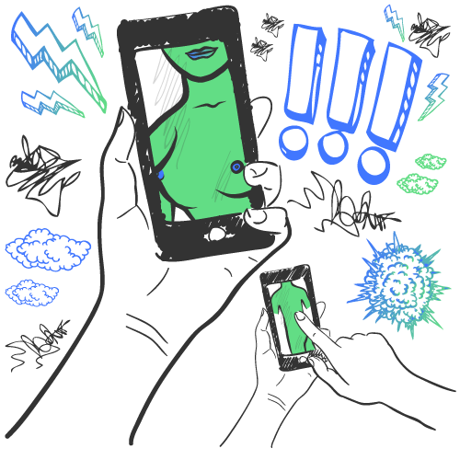

§ 235.
Den, som udbreder pornografiske fotografier eller film, andre pronografiske visuelle gengivelser eller ligende af personer under 18 år, straffes med bøde eller fængsel indtil to år eller under særligt skærpende omstændigheder med fængsel indtil seks år. Som særligt skærpende omstændigheder anses navnlig tilfældem hvor barnet liv udsættes for fare, hvor der anvendes grov vold, hvor der forvoldes barnet alvorlig skade, eller hvor der er tale om udbredelse af mere systematisk ekker organiseret karakter.
Stk. 2. Den, som besidder eller mod vederlag eller gennem internettet eller et lignende system til spredning af information gør sig bekendt med pornografiske fotografier eller film, andre pornografiske visuelle gengivelser eller lignende af personer under 18 år, straffes med bøde eller fængsel indtil et år.
Stk. 3. Bestemmelsen i stk. 2 omfatter ikke besiddelse af fotografier, film el.lign. af en person, der er fyldt 15 år, hvis den pågældende samtykker i besiddelsen.

§ 264 .
Den, som uberettiget fotograferer personer, der befinder sig på et ikke frit tilgængeligt sted, straffes med bøde eller fængsel indtil seks måneder. Det samme gælder den, der bed hjælp af kikkert eller andet apparat uberettiget iagttager sådanne personer

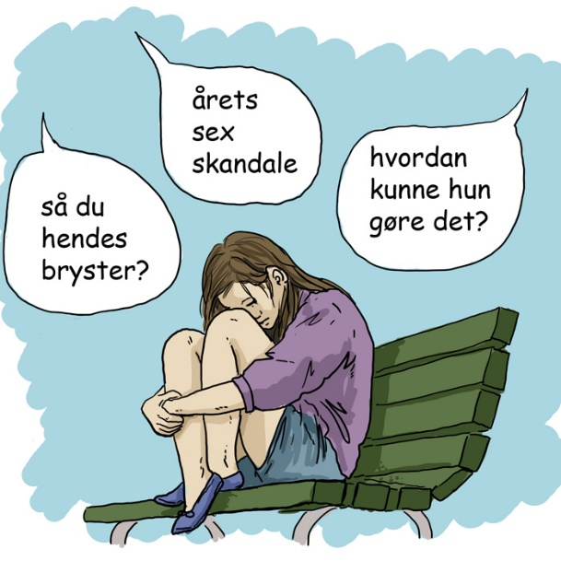

Sæt dialogen i gang
Udarbejd mobilregler – dette er med til at styrke det sociale samliv i frikvarterne. Lav individuelle regler på klasseniveau, hvor eleverne er aktive i beslutningerne. Dertil skal de sociale medier på skoleskemaet. Der skal undervises i platforme, algoritmer og etik. Inddrag eleverne i udformningen af en mobbepolitik. Skolen skal være et forbillede.
Undgå skærmskam. Anerkend at de sociale medier er vigtige for børn og unge. Vi skal vejlede børn og unge til at få et godt forhold til deres mobil og skærmforbrug. Her er vi alle individuelle. Lyt til eleverne i debatten – de har også reflekterede overvejelser.
Hvordan forbygger vi, at skaden sker? Hvordan undgår den unge den smerte, der er forbundet med sociale mobning eller at blive offentligt udstillet? Og hvad gør vi når skaden er sket?
Du kan hjælpe de unge, hvis du ved hvordan. Du kan tage den første samtale med de involverede. Når du taler med børn og unge, der er udsat for ufrivillig deling af intime billeder:
  - Vær rolig, og nedton en eventuel katastrofestemning. Fortæl, at mange andre har stået i samme situation, og at du vil hjælpe.
  - Stil konkrete spørgsmål for at forstå omstændighederne omkring billeddelingen. Overvej i løbet af samtalen, om du skal have hjælp fra kolleger eller andre fagfolk.
  - Fortæl, hvad du faktuelt ved om lovgivning og om at begrænse spredning – konkret viden kan være en vigtig angstdæmper i situationen. Fortæl, hvordan du vil hjælpe.
  - Tal om, at andre har oplevet følelser af skam, skyld og tillidsbrud i lignende situationer for at give den unge ord til at bearbejde oplevelsen.
  - Fortæl, at deres følelser er normale, og at deres rettigheder er blevet overtrådt. De har ikke bedt om at stå i denne situation, og de har ikke fortjent den chikane, de måske oplever. Ansvaret ligger hos de personer, der spreder billeder eller film.
  - Fortæl, at forældre bør involveres som støtte i den kommende tid. Tilbyd eventuelt at arrangere en samtale. Respektér, hvis en ung over 15 år ikke vil dele det med sine forældre.
  - Lav en aftale om, at der følges op på situationen dagligt i den kommende tid. Det er vigtigt, at den unge ikke står alene, hvis billeder eller film stadig er i omløb, og hvis personen får nedgørende kommentarer. Hjælp med at stoppe det, hvis det sker.
Husk at få slettet og fjernet billedet – på www.sikerchat.dk/sletdet kan man få hjælp og vejledning til at slette. SSP teamet står også til rådighed.

SSP oplæg – den digitale kuffert
SSP teamet kommer gerne ud til oplæg og vejledning om digital dannelse på teammøder/personalemøder
Her vil der være den nyeste viden og tendenser om sociale medier og børn og unge. SSP gør meget ud af at oplægget er dialogbaseret, hvor temaet kan reflektere over praksis.
Den digitale kuffert er til inspiration og kopiering. Her vil der være materiale til ledelsen, personalet, eleverne og forældrene med fokus på den digitale kultur og trivsel.
I den digitale kuffert finder man bl.a.

Ledelsen:
- Dialogkort til lederteamet – status og ”hvor vil vi gerne hen”
- Tjekliste – vejledning til dagsorden med fokus på digitalisering
- Dilemma/refleksionskort

Personalet
- Oplæg fra SSP om sociale mediers betydning for børn og unge
- Kort oplæg om regler og love
- Dilemma/refleksionskort til teamet
- Plakater til personalerum og klasseværelser
- Håndbog til lærerværelset

Eleverne
- Status kort om den digitale verden
- Links til små videoer, der kan bruges i undervisningen
- Dilemmakort til diskussion i klassen
- Vejledning til proces – klassens mobilregler
- Klassens råd om net og mobil

Forældre
- Spørgsmål til skole-hjem-samtalen
- Dilemmakort til forældremøder



Vordingborg Kommune
Postboks 200
Primulavej 5
4760 Vordingborg
Tlf. 55 36 36 36

